理论课程教案设计
授课科目 | 机械制图 |  | 授课教师
授课内容 | 第五章 组合体  §5－1 组合体的组合与表面连接  §5－2 画组合体的方法与步骤（新授课） |  | 授课班级
授课方法 | 演示法 讲授法 分组练习法 |  | 课时数 | 6
教学目标 | 知识目标：了解组合体的组合形式及形体分析方法  技能目标：1.能正确区分组合体的组合形式  2.掌握画组合体的方法  情感目标：通过空间思维锻炼，进一步提高学生的学习兴趣
思政要点 | 爱岗敬业的工匠精神
重点难点 | 教学重点：1.用形体分析法分析组合体；  2.三视图的画法
 | 教学难点：三视图的思维分析、判断能力的养成
教学准备 | 多媒体课件  模型机零实物
教学内容与环节流程设计 |  | 师生互动
一、课前准备  1.检查教学设备、课件  2.沟通师生感情  3.检查学生到位情况  - 知识回顾  截交线、相贯线形成？  - 新课讲授  模型导入  第五章 组合体  组合体 任何机器零件都是由一些基本体经过叠加、切割穿孔等方式组合而成的。  §5－1 组合体的组合与表面连接  （一）组合体的组合形式  叠加型 切割型 综合型  （二）组合体中相邻形体表面的连接关系  共面、相切、相交  1.共面  当两形体邻接表面共面时，在共面处不应有相邻表面的分界线。  当两形体邻接表面不共面时，两形体的投影间应有线隔开。  2.相切  当两形体邻接表面相切时，由于相切是光滑过渡，所以切线的投影不画。  圆柱面与半球面相切，其表面应是光滑过渡，切线的投影不画。  两个圆柱面相切，当圆柱面的公共切平面垂直于投影面时，应画出两个圆柱面的分界线。  3.相交  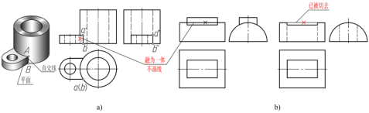  两形体相交时，其相邻表面必产生交线，在相交处应画出交线的投影。  §5－2 画组合体的方法与步骤  画组合体的基本方法  先用形体分析法把组合体分解为若干个基本形体，分析其组合形式和相对位置，判断形体间相邻表面表面是否存在共面、相切或相交的关系，然后逐个画出各基本形体的三视图。  - 叠加型组合体的视图画法  1.形体分析  支承座由三部分组成。竖板上部的圆柱面与左右两侧面相切；竖板与底板的后表面为共面，二者的前表面错开不共面为相交；竖板的两侧与底板上表面相交；肋板与底板、竖板一相邻表面都相交；底板、竖板上有通孔且底板前面为圆角。  2. 选择视图  3. 画图步骤  主要步骤：  形体分析、选择视图、画出各视图的主要中心线和基线、从画主要形体着手，逐个画出各个基本形体的三视图。  注意事项：  同一形体的三视图应按投影关系同时进行；  画每一部分基本形体时，先画反映该形体特征的视图；  所有基本形体都完成后，要检查各形体之间的共面、相交、或相切关系。  讨论：不同主视方向的主视图对照  （二）切割型组合体的视图画法  面形分析法 根据表面的投影特性来分析组合体表面 的性质、形状和相对位置，从而完成画图和读图的方法。  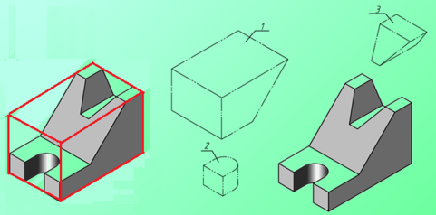  图5－9a所示组合体，可看成一长方体被基本形体1、 2、 3切割而成。  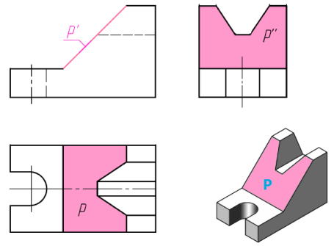  切割型组合体的作图过程  注意事项：  （1）作每一个切口的三投影时，应先从反  映形体特征轮廓且具有积聚性的投影视图开始。  （2）注意切口截面投影的类似性。  - 课堂练习与评价  习题集：P.48－P.56中每页选1小题。  - 课堂小结：  1.简述作图步骤；  2.形体分析法的应用；绘制三视图时的线型使用问题。  - 作业布置  习题集：P.48－P.56 |  | 组织教学：  清点人数，整顿秩序  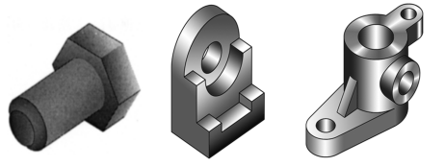  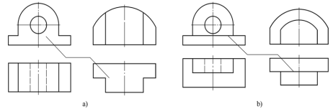  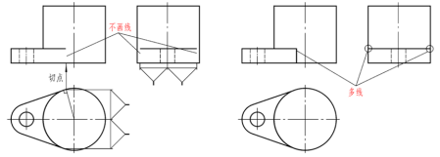  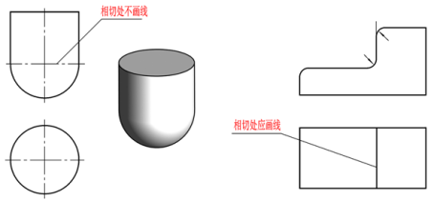  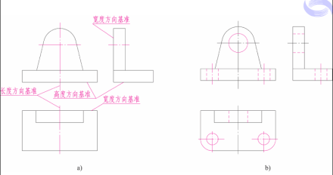  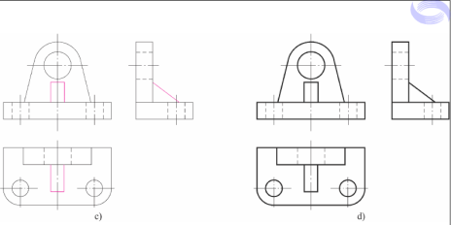  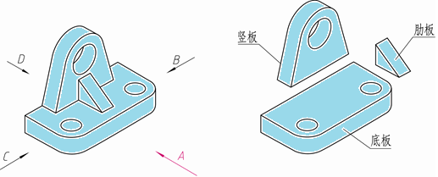  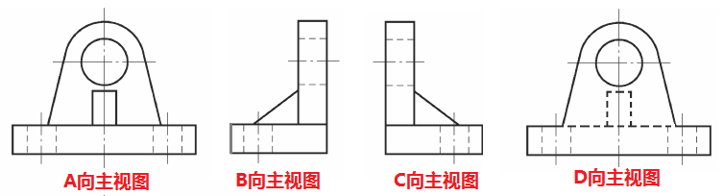  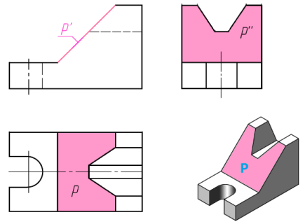
板书设计
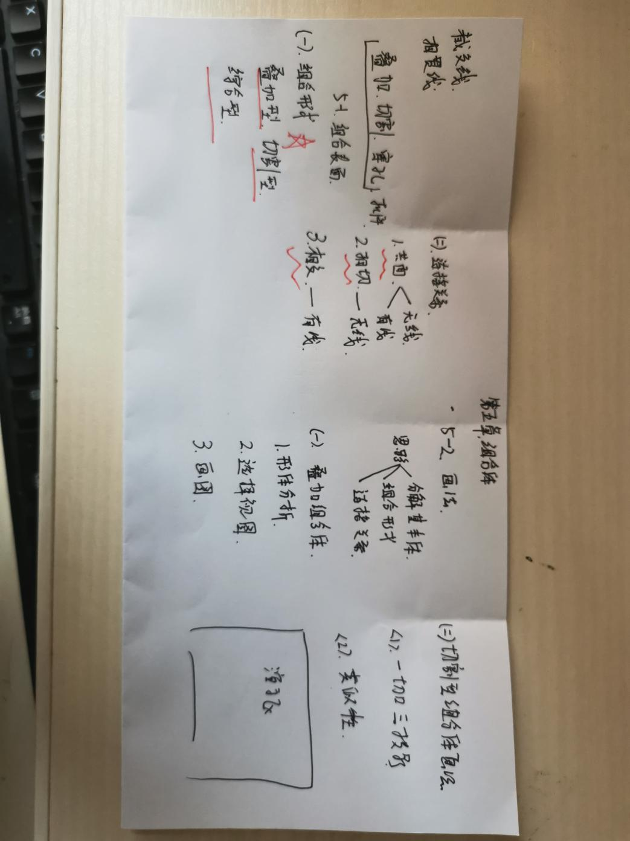

教后小结与反思
形体分析法是读图、绘图和标注尺寸的主要方法，也是培养学生分析问题和解决问题能力的重要方法。讲解时，首先要明确形体分析法的含义、方法与步骤，然后通过循序渐进的系统训练，使学生掌握这种行之有效的科学方法。

